L

GENITORI E FIGLI

Genitori troppo zelanti e ansiosi
Oggi i genitori vivono il conflitto generazionale di sempre in modo più problematico, perché vogliono risolverlo. Un tempo i genitori quasi non si accorgevano di ciò che passava nell’animo dei loro figli; oggi invece ogni tensione, ogni cambiamento di umore, ogni problematica adolescenziale ha una ripercussione anche nell’animo dei genitori. Essi hanno una certa cultura psicologica: vogliono quindi essere vicini ai loro figli, vogliono superare con loro i problemi, aiutarli a vincere ogni infelicità. Ed è proprio ciò che i ragazzi rifiutano.

I pericoli di una società permissiva
D’altra parte gli adolescenti vivono in una società dove i modelli di vita diventano tanti: amici, uomini politici, gente dello spettacolo e dello sport. Il modello di vita dei loro genitori è sempre meno credibile e affascinante. Tutto questo però diventa estremamente pericoloso.
Quale indipendenza e autocostruzione è possibile quando si è bombardati da tanti modelli di vita che luccicano ai nostri occhi, senza che poi ci aiutino a diventare veramente uomini? Quale libertà è possibile, se l’amico può trasformarsi in spacciatore di droga, oppure in canale di insicurezza e qualunquismo?

Il dislivello culturale
Oggi i ragazzi sono divisi dai loro genitori anche dal dislivello di cultura scolastica. I genitori hanno studiato di meno: è un fatto generazionale che non dipende da nessuno.
Le idee dei figli e i loro centri di interesse non sono quelli dei genitori: ogni giorno si scontrano con la loro mentalità. Forse i genitori sono più saggi e realisti ed hanno più buon senso: ma la mentalità dei ragazzi è un’altra, e questo li porta a non prendere sul serio i loro genitori.

Adolescenti ipercritici
Un tempo i genitori erano meno invadenti nei confronti dei figli; ma anche i figli, per parte loro, non contestavano la loro vita. Oggi, al contrario, i genitori sono diventati per gli adolescenti i bersaglio preferito: sottolineano volentieri le loro incongruenze, la mancanza di interessi culturali, gli ideali borghesi; non li ritengono capaci di giudicare con obiettività i giovani del nostro tempo, perché influenzati dal loro passato, dall’educazione ricevuta. Gli adolescenti contestano soprattutto il clima di sfiducia che i genitori mantengono nei confronti dei figli e il paternalismo da cui non riescono a liberarsi. (frà Mariano)
---------------------------------------------------------------------------------------------------------------
Una colomba per la vita, a favore dell’ADMO
Sabato 1 e Domenica 2 aprile, all’uscita delle Messe festive vi verrà proposta una colomba per la vita,a favore dell’ADMO (Associazione Donatori Midollo Osseo).
---------------------------------------------------------------------------------------------------------------

Ritiro spirituale a Villa S. Carlo di Costabissara
lunedì 27 marzo
Abbiamo organizzato un viaggio in pullman per favorire la partecipazione al Ritiro spirituale in preparazione alla Pasqua a Villa S. Carlo di Costabissara. La partenza è prevista per le ore 13,45 e il rientro per le ore 18,30 - 19,00 circa.
Iscriversi presso il centro parrocchiale e i negozi Zambon e Prima Moda.

Lunedì 27, ore 13,45 partenza in pullman per il Ritiro spirituale a Villa S. Carlo di Costabissara
ore 20,30 Ascolto della Parola. Venite numerosi!
Martedì 28, ore 15,00 Tombola al centro parrocchiale
Mercoledì 29, Confessioni ore 14,30 1ª media A-B; ore 15,00 5ª elem. A
Giovedì 30, ore 17,00 incontro ragazzi cresimandi con frà Paolo;
ore 20,30 incontro dei genitori dei cresimandi con frà Paolo
Venerdì 31, ore 15,00 e via Crucis, animata dai fanciulli di 4ª elementare
Sabato 01, Confessioni, ore 14,30: 4ª B; 5ª B; 1ª media C;
ore 19,00 Consegna del Comandamento nuovo di Gesù
ai ragazzi di 5ª elementare
Domenica 02, ore 9,00 Catechesi familiare
---------------------------------------------------------------------------------------------------------------

Mercatino equo e solidale: Domenica 26 marzo, nel sagrato della Chiesa
Visita e benedizione delle famiglie: via Vanderia e laterali
---------------------------------------------------------------------------------------------------------------------------------------------------------------------------------------------------------------------------------------------------------------------------------------
Pulizie della chiesa, mercoledì 29, ore 9,00: Bocconcello Luisa – Chiarello Giuliana – Gastaldi Francesca – Lovato Francesca – Vitaliani Clara.
Pulizia delle aule di catechismo: martedì 28, ore 14,30: Preatto Moira in Ghiotto – Feltre Daniela in Adami – Negro Graziella in Zambon.
---------------------------------------------------------------------------------------------------------------------------------------------------------------------------------------------------------------------------------------------------------------------------------------

Battesimi: la prossima celebrazione avrà luogo il 15 aprile, Veglia Pasquale ore 21,00; si sono già presentati per la richiesta del Battesimo i genitori di Tasson Edoardo, via Meccanica e Panarotto Beatrice, via Graone.

La successiva celebrazione avrà luogo la domenica 14 maggio alla Messa delle ore 10,30.

I genitori che intendono chiedere il Battesimo per i loro figli sono pregati di rivolgersi a don Demetrio, tel. 0444.820808.
Dopo la visita di don Demetrio in famiglia, sono previsti due incontri: uno per i Genitori e uno per Genitori e Padrini.
---------------------------------------------------------------------------------------------------------------------------------------------------------------------------------------------------------------------------------------------------------------------------------------
Uscita dei gruppi di azione cattolica in preparazione alla Pasqua
Sabato 1 aprile a San Sebastiano di Cornedo. Partenza in pullman dalla piazza, ore 14,45. Rientro previsto ore 0,30.
---------------------------------------------------------------------------------------------------------------------------------------------------------------------------------------------------------------------------------------------------------------------------------------

Conti della Parrocchia 2005
Passivo al 1.01.2005 - euro 27.747,05
Uscite Culto Chiesa 66.925,99
Uscite Opere Parrocchiali 11.196,93
Uscite straordinarie 116.775,26
Totale Uscite 222.645,23
Entrate Culto Chiesa 79.352,43
Entrate Opere Parrocchiali 12.849,43
Entrate straordinarie 20.679,24
Prestiti: da privati 16.949,96; da banche 92.814,17 109.764,13
Totale Entrate 222.645,23
Passivo al 31.12.05 - euro 109.764,13

Posta Prioritaria di Tonino Lasconi
Alla resa dei conti
i prepotenti perdono sempre

Don Tonino, so di essere prepotente ma è più forte di me. Quando gli altri non fanno quello che voglio io mi viene voglia di menare le mani. Del resto è proprio quello che il mio fratello più grande fa con me. Mi sembra il modo migliore per ottenere quello che si vuole. Però non ho molti amici e questo mi dispiace. Cosa posso fare? Ciao. Davide.
Caro Davide, la tua e-mail mi ha fatto subito venire in mente quello che dice Gesù: “Non fare agli altri quello che non vorresti che gli altri facessero a te”. Un consiglio più azzeccato di questo proprio non riesco a trovarlo. Mi limito perciò non a spiegarlo, che più chiaro di così non si può, ma a cercare di fartelo accettare come buono per te. Dunque, tuo fratello più grande è prepotente con te. Quando vuole qualcosa da te, la pretende. Altrimenti… Era naturale che a te venisse spontaneo comportarti allo stesso modo con i tuoi compagni. Adesso, però, sei di fronte a una scelta: o copiare tuo fratello o cambiare strategia. Per decidere devi fare una riflessione e un ragionamento. La riflessione: quando tuo fratello ti impone le cose con la forza delle mani ti sta bene? Sei contento? Senti aumentare la stima e l’affetto nei suoi confronti? Pensaci ben: Io credo di no. Quindi, se vuoi la stima, l’affetto, l’amicizia dei tuoi compagni, non devi comportarti come lui. Altrimenti intorno a te avrai sempre gente che ti teme e ti evita. E che non ti vuole bene. Veniamo al ragionamento. Tu dici: “La prepotenza mi sembra il modo migliore per ottenere ciò che si vuole”. Io non la penso così. La prepotenza è il modo più sbrigativo per ottenere ciò che si vuole. E’ una scorciatoia. Uno schiaffo, un pugno, un calcio, un urlo ottengo ciò che con il dialogo, la pazienza, la cortesia, la convinzione si ottiene dopo un’ora, un giorno, una settimana e spesso anche di più. Qualche volta mai. Però il dialogo, la pazienza, la cortesia, la convinzione ottengono sempre stima e amicizia. A te la scelta! Se vuoi l’amicizia di chi ti circonda. Comportati da amico: tieni ferme le mani e fai lavorare la testa e il cuore. Se invece vuoi le loro cose, agita i pugni. Caro Davide, lo sai che hai un nome molto importante? Hai mai sentito parlare di Davide e Golia? Se non conosci la loro storia, cercala nella Bibbia (magari su internet). Imparerai che i prepotenti sembrano vincenti ma, in realtà, alla fine le prendono sempre. E di santa ragione. Basta avere un po’ di pazienza e li ritrovi nella polvere. (“Popotus 23.03.06)

Altre informazioni visitando il sito della parrocchia: www.meledo.it
Hanno collaborato: Don Demetrio, Giancarlo e Stefania.
Venerdì 31 marzo, alle ore 20.30, ci sarà Giuseppe.

MELEDO - PARROCCHIA DI S. MAURIZIO

IV Domenica di Quaresima
N. 487 – 26 Marzo 2006

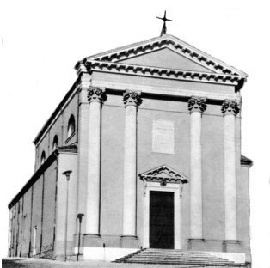

Gesù disse a Nicodemo: “Dio ha tanto amato il mondo da dare il suo Figlio unigenito”. (Gv. 3,16)

Ci viene proposto qui il dialogo con Nicodemo, nel quale Gesù parla di un Padre che ama talmente l’umanità da mandare suo Figlio a salvarci. La salvezza viene dalla croce di Cristo, che è la dimostrazione del primato dell’amore di Dio.
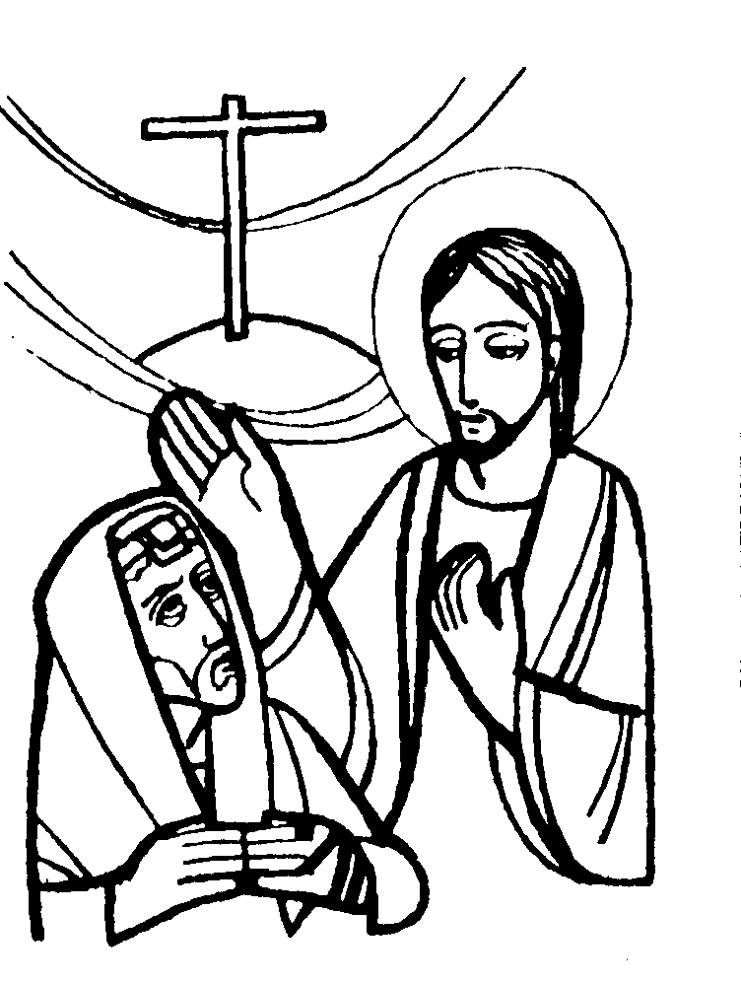

DOMENICA 26: 4ª di Quaresima Ss. Messe festive ore 8,00 –10,30
ore 8,00 def. Chiarello Vittorio; Burato Ottavio e Maria.
ore 10,30 a. Bellini Luigi

LUNEDI’ 27: S. Ruperto ore 8,30 S. Messa
Ritiro spirituale a Villa S. Carlo di Costabissara: partenza ore 13,45

MARTEDI 28: S. Stefano Harding ore 8,30 S.Messa e Adorazione

MERCOLEDI’ 29: S. Guglielmo Tempier ore 8,30 S. Messa

GIOVEDI’ 30: S. Leonardo Murialdo ore 19,00 S. Messa

VENERDI’ 31: S. Beniamino ore 15,00 S. Messa
Attenzione: ogni venerdì di Quaresima, astinenza dalle carni.

SABATO 01: S. Ugo di Grenoble S. Messa festiva ore 19,00
ore 19,00 Consegna del “Comandamento nuovo di Gesù”
ai ragazzi di 5ª elementare
Def. a. Rossi Alberto; fam. Peretti Aldo

DOMENICA 02: 5ª di Quaresima Ss. Messe festive ore 8,00 –10,30
ore 8,00 def. Vinante Brigida e Pajusco Alberto
ore 9,00 Catechesi familiare (genitori e bambini di 1ª elementare)

